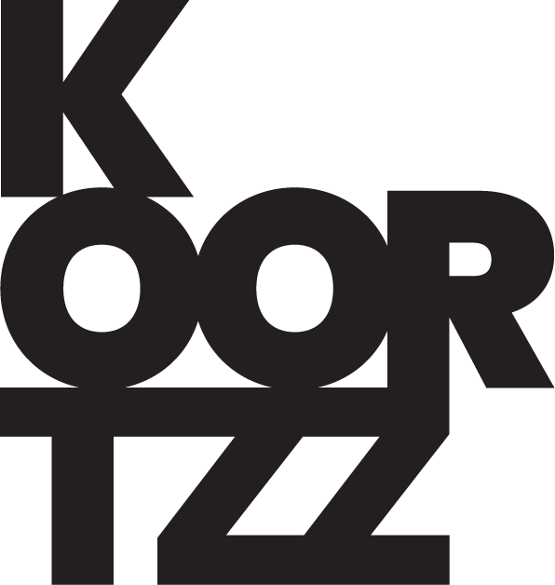

Johan Heldenbergh, Roland Van Campenhout, Sara De Smedt, Nils De Caster, Bart Vervaeck.

Titel : CABANA BELGICANA

Johan Heldenbergh, Roland, Nils De Caster en Sara De Smedt zijn hopeloos verliefd op de liefde. Voor hen bestaat er maar één taal die het pijnlijke, maar ook het plezierige van begeerte vat, die over rusteloos genieten, melancholie en geamuseerd snotteren verhaalt. Deze taal – de muziek - blinkt uit in een bescheiden, directe, virtuoze, grappige, trieste en allesomvattende eenvoud en wordt, in hun geval, gesproken in akkoorden en snaren.

De muzikale speeltuin van ‘Cabana Belgicana’ strekt zich uit over de prairie van Americana, blues- en countrymuziek. Americana is meer dan een genre. Het is een niet-plaatsgebonden gevoel, een levenswijze, a way of life, een attitude.

Multi-instrumentalist en oud-huurling van The Broken Circle Breakdown Nils De Caster en zangeres Sara De Smedt ontpopten zich met twee albums vol bruisend nieuw werk tot de Robert Plant en Alison Krauss van Vlaanderen. Roland, wie kent hem niet, ademt en zweet al eeuwenlang de blues. Johan Heldenbergh zorgde soloslim voor een heuse Belgische country- en bluegrass-revival met ‘the Broken Circle Breakdown’ en de door hem voor Radio 2 gecureerde driedubbelaar ‘Closing Time Country’.

Voor ‘Cabana Belgicana’ blinkt Heldenbergh de sporen van zijn cowboylaarzen op en breit hij een nieuw hoofdstuk aan zijn verhaal over zijn favoriete muziekstijlen, met als resultaat: een intense symbiose van tekst en muziek.

Word deelgenoot van de vriendschap en camaraderie op het podium en waan u in de Appalachen. Bij zonsondergang. Terwijl u zich eigenlijk in een knusse theaterzaal in Vlaanderen bevindt.

WEBSITE : https://www.nilssara.be/

